Nama : Alek Brahma

N P M : 1194036

Kelas : 1B

Jawab

1. Definisi Sistem Database

System database adalah gabuangan dari beberapa data atau file dan akan di simpan dalam satu tempat yang dimana data dan file tersebut disusun berdasarkan fakta dan harus berelasi.

Definisi System Informasi

Sebuah system yang memiliki informasi yang akan di berikan kepada konsumen tetapi informasi tersebut harus dengan keadan real dan fakta

1. 3 level abstrak data
2. Level konseptual (conceptual level)

Level terendah dari level-level sebelumnya dan level ini memberikan gambaran tentang data yang perlu disimpan dalam database.

1. Level fisik(physical level)

Level ini struktur data yang digambarkan secara rinci yang di butuhkan oleh system enginner, dan umumnya level ini sering di gunakan pada pakar software dan hadware

1. Level pandangan pengguna

Level ini sering di sebut oleh para pengguna sebagai level eksternal dimana pada level ini para pengguna database masing-masing sehingga level ini memiliki cara pandang yang berbeda- beda tergantung macam data apa saja yang di akases oleh pengguna.

1. Hararki/jenjang data
2. Characters

adalah jenjang data paling terkecil, biasanya ini berupa karakter numerik,huruf dan karakter khusus dalam membentuk satu data/fie

1. Field

Adalah atribut dari record dan akan menunjukan suatu item dari suatu data

1. Record

Adalah kumpulan dari jenis jenis field dan dari kumpulan tersebut akan di ubah jadi data sendiri

1. File

Adalah kumpu;an dari record-record yang sudah di satukan dan yang sudah di ubah dari data sendiri.

1. Databases

Adalah kumpulan dari file-file yang di simpan dalam satu tempat.

1. Definisi pendekatan normalisasi

Rancangan-rancangan yang ada dalam data dan bertolak belakang(berlawanan) dengan yang nyata karna iya memiliki atribut atribut yang bisa di pindahkan ke tabel relasional dan sudah memenuhi persyaratan dalam data tersebut.

Definisi pendekatan model entlity relationship (ER)

Isi dari atribut atribut yang ada di dalam satu data base

1. 3 tahapan sederhana dalam merancang databases
2. Analisis

Kita harus terlebih dahulu menganalisis file-file yang kita buat ke databases

1. Desaign

Biasaya yang saya lakukan ketika membuat database saya menggunakan power designer dan ini juga bisa di pakai ketika ingin mendesain database

1. Implementasikan basis data dan tuning

Setelah kita selesai menganalisis dan menrancang atau design kita mengimplementasikan system database ke dalam PDM

1. 5 macam atribut
2. Atribut deskriptif adalah atribut yang tidak akan pernah menjadi anggota primary key
3. Atribut sederhana adalah atrbut yang tidak bisa dipilih-pilih lagi
4. Atribut turunan adalah atribut yang nilainya didapatkan dari pengolahan atau di turunkan dari atribut lainya
5. Atribut bernilai banyak adalah atribut yang tabelnya hanya memiliki satu nilai saja tapi banyak jenis
6. Atribut harus bernilai adalah kumpulan dari beberapa atribut yang ada dalam satu tabel dan nilainya harus ada
7. Ketergantungan fungsional (KF)

Tahapan-tahapan awal antar atribut,atau lebih yang akan menjelaskan nilai dalam satu atribut tersebut.

Contoh :

Adik…………………ayah

Disini di artikan bahwa adik masih bergantungan kepada ayah

1. data berbasis objek adalah kumpulan data relasi yang di jelaskan dalam hubungan antar data dalam satu data base yang berpedoman oebjeknyata

jenis-jenis :

1. Entity relationship model
2. Semantic model
3. Binary model

data yang berbsis record adalah kumpulan data yang di hubungkan antar data-data dalam model yang di dasarkan recerd

jenis-jenis :

1. Hierarchycal model
2. Network model
3. Rekational mode
4. 4 macam derajat kardinalitas
5. Satu ke satu

1 hanya bisa berhubungan banyak dengan 2 saja tidak lebih

1. Satu ke dua

1 bisa berhubungan dengan banyak tapi tidak sebaliknnya

1. Banyak ke Satu

Banyak hanya bisa berhubugngan dengan 1 dan tidak sebaliknya

1. Banyak ke banyak

Satu dapat berhubungan kemana saja demikian juga sebaliknya

1. 3 syarat yang harus di penuhi dalam membuat tabel yang baik
2. Masalah keamanan
3. Data terinsolasi untuk standarisasi
4. Multiple user

Tugas baguan B kasus

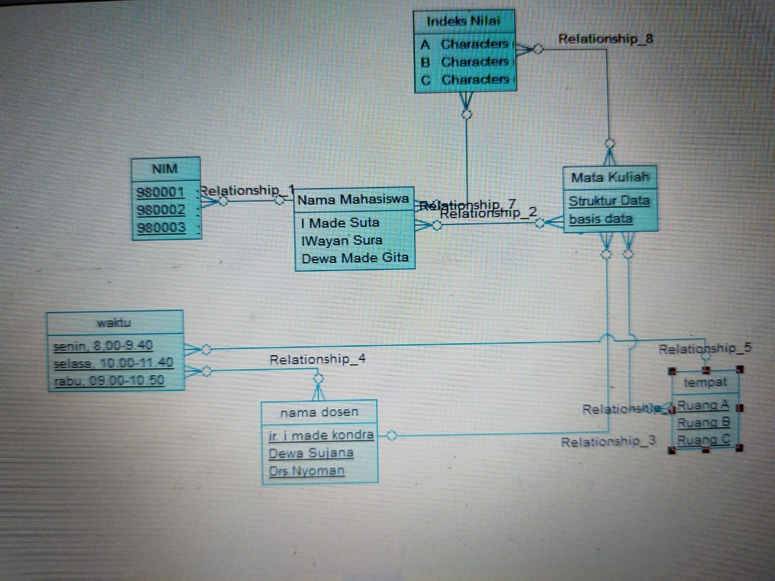

Tabel yang peru di relensasi adalah tabel mata kuliah, tempat, dan indeks nilai karna takut adanya pengulangan pengulan tiap tabel  
  
  
ketika di tabel mata kuliah bisa terjadi pengulangan mata kuliah di harii yang berbeda dan karna kesalahan penyusunan atribut

Sedangkan di tempat bisa terjadi bentrok dengan kelas lain sehingga harus di buat jadwal

Dan ketika di indeks nilai yang takut kehilangan itu ketika di pemberian nilai kepadamahhasiswa.